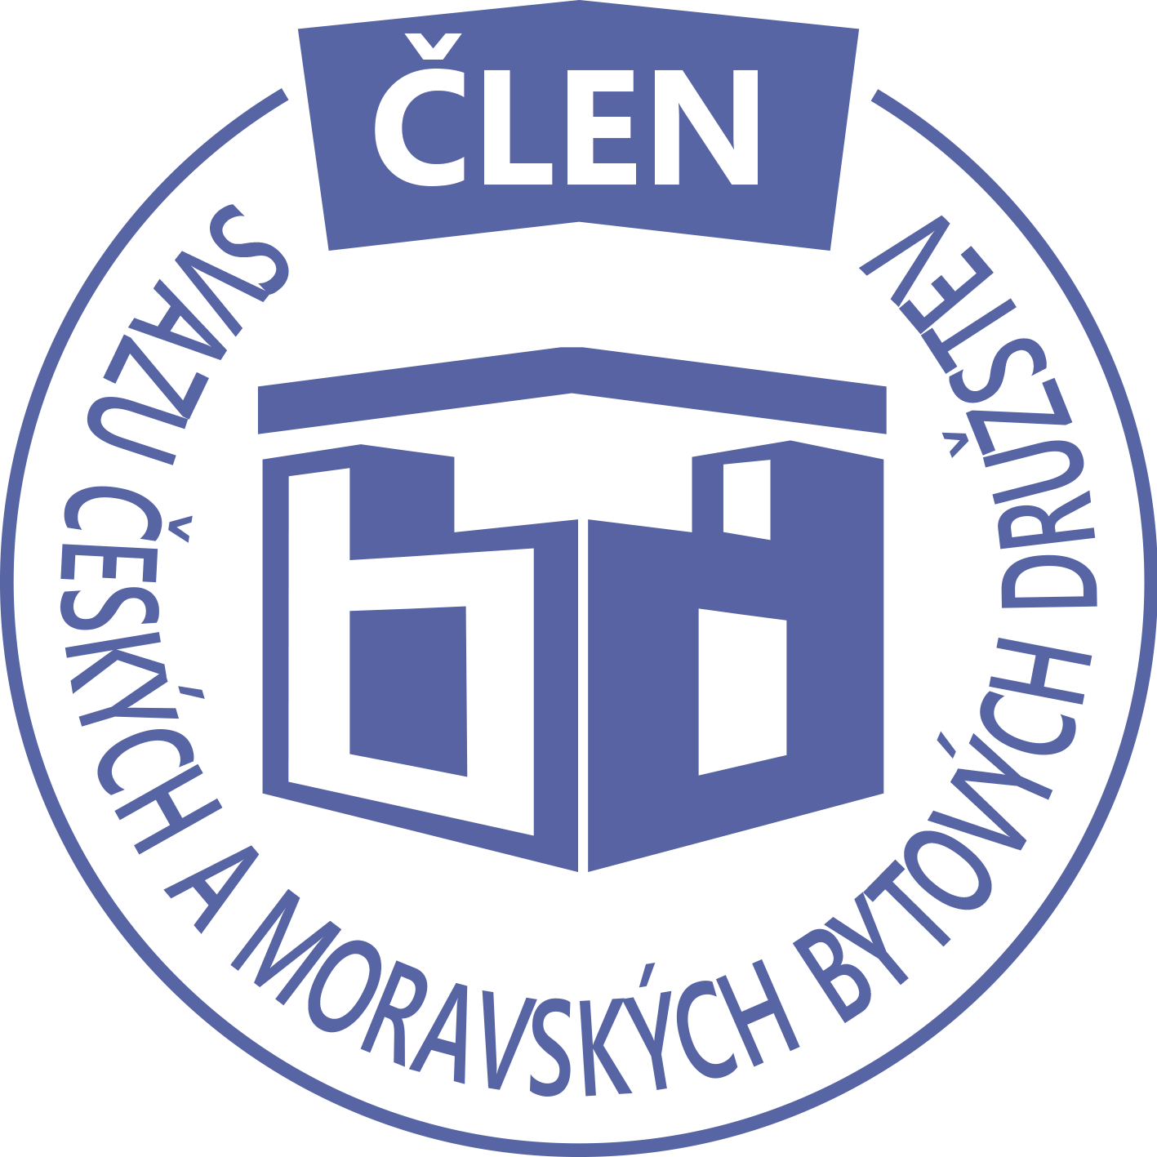STAVEBNÍ BYTOVÉ DRUŽSTVO JABLONNÉ NAD ORLICÍ
Slezská 350, Jablonné nad Orlicí, 561 64,IČO: 1358269l,tel.:725396281,sbdjablo@seznam.cz

P O Z V Á N KA
Na jednání představenstva SBD Jablonné nad Orlicí,
které se bude konat 7. 4. 2025 v 17 hodin
v kanceláři SBD Jablonné nad Orlicí, Slezská 350, 561 64 Jablonné nad Orlicí

Program:

1) Schválení programu jednání

2) Informace z jednotlivých úseků

3) Aktuální záležitosti

4) Různé

Změna programu vyhrazena

Václava Koblížková
Předsedkyně SBD Jablonné nad Orlicí

Zápis č. 2 Usnesení č. 2 – 4/2025

z jednání představenstva SBD Jablonné nad Orlicí konané dne 7. dubna 2025 v kanceláři družstva.

Přítomnost dle prezenční listiny, schůze je usnášeníschopná.

Program:

1. Schvalovací část

2. Kontrola plnění úkolů

3. Organizační a operativní záležitosti

3-1 Převod družstevního podílu

3-2 Žádost členů o podnájem bytu

3-3 Zápis ze schůze

3-4 Stavební činnosti

3-5 hospodaření

3-6 Různé

Schvalovací část

Předsedkyně představenstva přednesla program jednání, který byl všemi přítomnými schválen. K zápisu č. 1. ze dne 3.2. 2025 nebyla vznesena žádná připomínka.

Kontrola plnění úkolů

Gregušová zajistí novou tiskárnu – úkol splněn.

Organizační a operativní záležitosti

3-1
Dohoda o převodu členských práv – Z paní Naděždy Duškové na manželé JUDr. Martina Jareše a MUDr. Radmilu Jarešovou, jedná se o byt č. 7/411, U Stadionu 411, Jablonné nad Orlicí.

Představenstvo bere na vědomí.

3-2
Podnájem na HS 404 byt č. 8 - od 1.4.2025 do 31.3.2027, byt bude užívat 1 osoba.

Předsedkyně schvaluje.

3-3
Zápis ze schůze z domu HS 408 ze dne 7.2.2025 – na programu schůze byla informace z hospodaření domu za rok 2024, rekonstrukce chodníků a různé. Ze zápisu plyne, že od července 2025 bude zvýšen nájem o 500,-Kč, dále objednat u města úklid silnice před garážemi bytového domu. Dům se dohodl o příspěvku v částce 4000,-Kč na bytovou jednotku na rekonstrukce chodníků u bytového domu.

Zápis ze schůze z domu HS 416 ze dne 14.2.2025 – Odmítavé stanovisko obyvatel bytového domu 570 -572 k záměru přesunou stanoviště kontejnerů – podepsáno 14 zástupců bytového domu.

Zápis ze schůze z domu HS 417 ze dne 16.3.2025 – na programu schůze bylo projednání případných investic bytového domu. Ze zápisu plyne pro představenstvo – možnost oprav obecní komunikace a chodníku u bytového domu a podmínky placení.

Představenstvo bere na vědomí.

3-4
a, HS 415 výměna vchodových dveří – zamítnuto stav fondu – 1000000,-Kč, rekonstrukce kotelny – schválena.

b, HSV 407 – výměna vodoměrů – provede firma Ista.

c, byla dokončena revize elektroinstalací bytů na HS 401.

d, byla dodána revize bytu z HS 401 – Grus

e, byla dodána smlouva na byt v OV z HS 417 - Pelypenková

Představenstvo bere na vědomí.

3-5
Hospodaření družstva k datu 7.4.2025

Informace předložila p. Gregušová.
Pokladna 97 391,-Kč
Účet ČS 4 610 657,- Kč
SČS 2 000 000,-Kč
ČSOB 1 335 226,- Kč
Majetkový účet: 1 050 143,-Kč

Bylo zaplaceno na dani 18 060,-Kč

Členové představenstva berou na vědomí.

3-6
a, Revitalizace zeleně v sídlišti – připomínky obyvatel bytových domu HS 416, HS 409 a HD 414 – vše odevzdáno na městský úřad v Jablonném nad Orlicí.
b, Byla podána žádost na výplatu bonifikace – žádost proplacena v měsíci duben 25.
c, byla podána žádost o ukončení odběrných míst po elektro rekonstrukci na bytových domech HS 405 a HS 415 – vyřízeno.

Členové představenstva berou na vědomí.

Představenstvo ukládá:

Martině Gregušové – zajistit nový počítač.

V Jablonném nad Orlicí 8. 4. 2025
Zapsala Martina Gregušová

Příloha: 1. prezenční listina

Příští schůze bude: 5.5.2025

